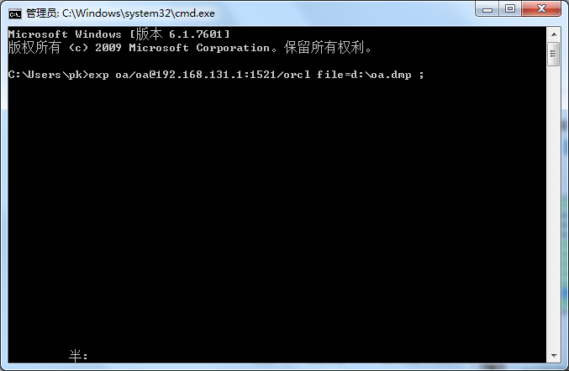

1. exp [oa_xwoa/oa_xwoa@192.168.131.1:1521/orcl](mailto:oa/oa@192.168.131.1:1521/orcl) file=d:\oa_xwoa.dmp;

* 2.system /centit 131.1连接 删除用户
* User—oa_xwoa-----drop 如果有连接执行下面语句强制断开

  declare  
  v_sql varchar2(100);  
begin  
  for r in(  
 select t.SID,t.SERIAL#,t.MACHINE,t.STATUS from v$session  t where t.USERNAME='OA_XWOA'  and t.STATUS !='KILLED'     )  loop  
v_sql:= 'alter system kill session ''' ||r.sid||','||r.serial#||''''  ;  
dbms_output.put_line(v_sql);  
execute immediate  v_sql;  
end loop;  
end;

1. 创建user
2. create user oa_xwoa  
     identified by oa_xwoa  
     default tablespace fGWSUNZW_DFT_TBS  
     temporary tablespace tEMP  
     profile dEFAULT;  
   -- Grant/Revoke role privileges   
   grant dba to oa_xwoa;
3. imp [oa_xwoa/oa_xwoa@192.168.131.1:1521/orcl](mailto:oa/oa@192.168.131.1:1521/orcl) file=直接拖文件 full=y;

项目总结三 优秀项目经理的六个习惯(转)

oracle查看当前用户权限 2010-04-23 11:22:52| 分类： oracle | 标签： |字号大

中

小 订阅

可以执行以下语句：

select username,serial#, sid from v$session; ---查询用户会话

alter system kill session 'serial#, sid ';---删除相关用户会话

建议以后台登陆删除用户会话

1、查询oracle的连接数

select count(*) from v$session;

2、查询oracle的并发连接数

select count(*) from v$session where status='ACTIVE';

3、查看不同用户的连接数

select username,count(username) from v$session where username is not null group by username;

4、查看所有用户：

select * from all_users;

--查看用户和默认表空间的关系

select username,default_tablespace,temporary_tablespace from dba_users;

--查看当前用户能访问的表

select * from user_tables;

--Oracle查询用户表

select * from user_all_tables;

--Oracle查询用户视图

select * from user_views;

--查询所有函数和储存过程：

select * from user_source;

--查询所有用户：

select * from all_users;

--select * from dba_users

--查看当前用户连接：

select * from v$Session;

--查看用户角色

SELECT * FROM USER_ROLE_PRIVS;

--查看当前用户权限：

select * from session_privs;

--查看所有用户所拥有的角色

SELECT * FROM DBA_ROLE_PRIVS;

--查看所有角色

select * from dba_roles;

--查看数据库名

SELECT NAME FROM V$DATABASE;

--查看表空间名字

select distinct TABLESPACE_NAME from tabs

--查看所有表空间使用情况

select a.file_id "FileNo",

a.tablespace_name "Tablespace_name",

a.bytes "Bytes",

a.bytes - sum(nvl(b.bytes, 0)) "Used",

sum(nvl(b.bytes, 0)) "Free",

sum(nvl(b.bytes, 0)) / a.bytes * 100 "%free"

from dba_data_files a, dba_free_space b

where a.file_id = b.file_id(+)

group by a.tablespace_name, a.file_id, a.bytes

order by a.tablespace_name;

oracle 导入

impdp rainbowtest/123456 dumpfile=rainbowtest.dmp directory=MYDMP remap_tablespace=CRMTBS:USER_DATA REMAP_SCHEMA=rainbowtest:rainbowtest

oracle导dmp时

/*分为四步 */

/*第1步：创建临时表空间 */

create temporary tablespace user_temp

tempfile 'D:\oracle\oradata\Oracle9i\user_temp.dbf'

size 50m

autoextend on

next 50m maxsize 20480m

extent management local;

/*第2步：创建数据表空间 */

create tablespace user_data

logging

datafile 'D:\oracle\oradata\Oracle9i\user_data.dbf'

size 50m

autoextend on

next 50m maxsize 20480m

extent management local;

/*第3步：创建用户并指定表空间 */

create user username identified by password

default tablespace user_data

temporary tablespace user_temp;

/*第4步：给用户授予权限 */

grant connect,resource,dba to username;